МИНОБРНАУКИ РОССИИ

Федеральное государственное бюджетное образовательное учреждение высшего образования

НИЖЕГОРОДСКИЙ ГОСУДАРСТВЕННЫЙ ТЕХНИЧЕСКИЙ

УНИВЕРСИТЕТ им. Р.Е.АЛЕКСЕЕВА

Институт радиоэлектроники и информационных технологий

Кафедра информатики и систем управления

Лабораторная работа №2

ОТЧЕТ

По лабораторной работе

по дисциплине

Информатика и компьютерные технологии

РУКОВОДИТЕЛЬ:

________________ Степаненко М.А.

СТУДЕНТ:

________________ Мотяков А. С.

24-ИВТ-2

Работа защищена «___» ____________

С оценкой ________________________

Нижний Новгород 2025

**Лабораторная работа**

Вариант 8

Цель работы: Построить максимально подробную блок-схему алгоритма решения задачи по вариантам.

Задание: Задана двоичная последовательность. Определить ее значение в десятичной системе счисления.

Блок-схема:

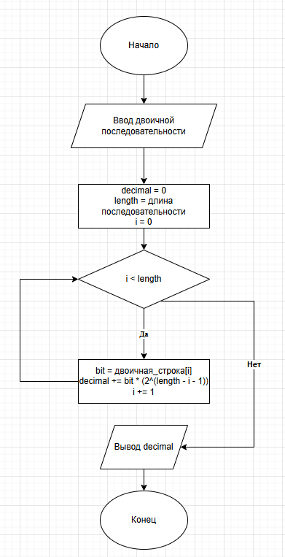

Подробное описание блок-схемы:

Начало блок-схемы. Пользователь вводит двоичную последовательность, далее объявляются нужные переменные. Переменная i нужна для определения определения позиция числа, переменная decimal будет содержать результат обработки последовательности, а переменная length показывает количество символов в последовательности. Затем объявляется условие, что i меньше length, и пока оно истинно, происходит перевод двоичного символа в десятичное значение. Переменная bit выводит число в двоичном виде в соответствии с значением i, в переменную decimal добавляется это число, переведенное в десятичную систему, а i увеличивается на 1, переходя к следующему числу в двоичной последовательности. Когда i сравняется с length, цикл заканчивается и выводится результат в виде переменной decimal. Конец блок-схемы.

**Вывод**: в ходе работы были освоены принципы работы с блок-схемами.